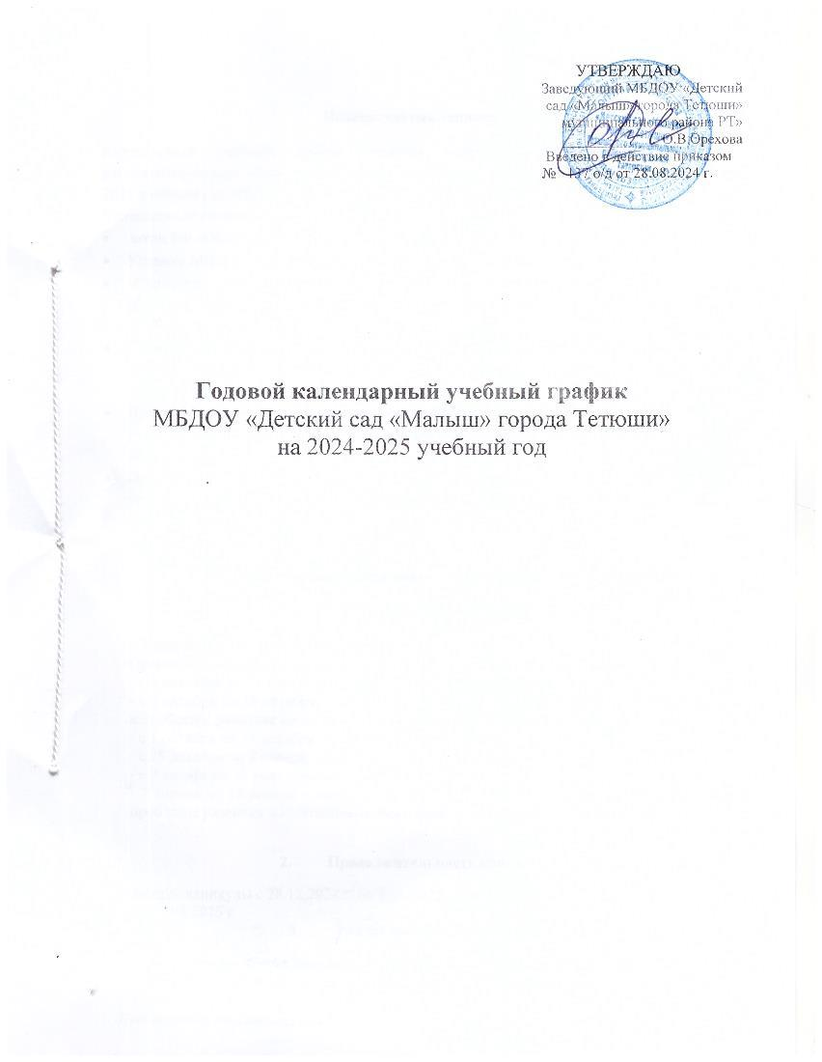
Пояснительная записка
Календарный учебный график является локальным нормативным документом, регламентирующим общие требования к организации образовательного процесса на 2024-2025 учебный год МБДОУ «Детский сад «Малыш» города Тетюши»
Календарный график разработан на основе:
- Закон РФ «Об образовании» от 29.12 2-12 №273-ФЗ;
- Уставом МБДОУ «Детский сад «Малыш» города Тетюши»;
- «Санитарно-эпидемиологическими требованиями к организациям воспитания и обучения, отдыха и оздоровления детей и молодежи СанПиН «2.4.1.3648-20 от 28.09.2020г. №28
- Санитарные правила и нормы СанПиН 1.2.3685-21 "Гигиенические нормативы и требования к обеспечению безопасности и (или) безвредности для человека факторов среды обитания" от 28 января 2021 года N 2
- Приказ Министерства образования и науки РФ от 17 октября 2013г. №1155 «Об утверждении Федерального государственного образовательного стандарта дошкольного образования»
- Приказ Министерства просвещения Российской Федерации от 25.11.2022 № 1028 «Об утверждении Федеральной образовательной Программы дошкольного образования» (далее ФОП ДО)

Регламентирование образовательного процесса на учебный год
- Продолжительность учебного года:
с 2 сентября по 30 мая, 9 месяцев, 38 недель.
Организованная образовательная деятельность начинается с 1 сентября:
- с 2 сентября по 31 сентября – адаптационный, образовательный период;
- с 7 октября по 18 октября – мониторинг, во время которого педагоги выявляют уровень и проблемы развития воспитанников, без отрыва от образовательной деятельности;
- с 1 октября по 31 декабря – образовательный период;
- с 28 декабря по 8 января – новогодние каникулы;
- с 9 января по 31 мая- образовательный период;
- 7 апреля по 18 апреля – мониторинг во время которого педагоги выявляют уровень и проблемы развития воспитанников, без отрыва от образовательной деятельности.

2. Продолжительность каникул:
Зимние каникулы с 28.12.2024 г. по 8.01.2025 г.; летние каникулы с 1.06.2025 г.
по 31.08.2025 г.
3. Режим работы учреждения:
Пятидневная рабочая неделя (понедельник-пятница), ежедневный график работы с 6.30 до 18.30ч. Выходные дни: суббота, воскресенье и праздничные дни.
Праздничные (нерабочие) дни:

4 ноября — День народного единства
6 ноября – День Конституции РТ
1 по 8 января - Новогодние каникулы;
7 января - Рождество Христово;
23 февраля - День защитника Отечества;
8 марта - Международный женский день;
10 апреля - Ураза байрам
1 мая - Праздник Весны и Труда;
9 мая - День Победы;
12 июня - День России;
16 июня – Курбан байрам
30 августа День Республики Татарстан

4. Количество групп – 3:

Вторая ранняя – первая младшая группа -1

Вторая младшая - средняя группа – 1

Старшая – подготовительная группа - 1

5. Продолжительность организованной образовательной деятельности:
Вторая ранняя группа – не более 10 минут
Первая младшая группа – 10 минут
Вторая младшая группа – 15 минут
Средняя группа – 20 минут
Старшая группа – 25 минут
Подготовительная группа – 30 минут
Перерыв между непосредственной образовательной деятельностью не менее 10 минут.
6. Начало организованной образовательной деятельности:
-первая половина дня с 09.00 до 10.50
- вторая половина дня с 16.00 до 16.30

- Проведение мониторинга уровня освоения программы детьми:
Мониторинг уровня освоения программы детьми проводится с 07.10.2024 г. по 18.10.2024 г. и 07.04.2025 г. по 18.04.2025 г. без отрыва от образовательного процесса, в процессе наблюдения

- Организация двигательного режима МБДОУ
Формы организации | 2 ранняя - 1 младшая группа | 2 младшая/ средняя  группа |  | Старшая  /подготовит.  группа
Формы организации | 2 ранняя - 1 младшая группа | 2 мл | Ср.
ООД по физ.культуре | 3 раза в неделю | 3 раза в неделю | 3 раза в неделю | 3 раза в неделю | 3 раза в неделю
Двигательная разминка во время перерыва между занятиями | 10 минут | 10 минут | 10 минут | 10 минут | 10 минут
Динамические паузы во время ООД | 2-3 минуты | 2-3 минуты | 2-3 минуты | 2-3 минуты | 2-3 минуты
Утренняя гимнастика (ежедневно) | 10 минут | 10 минут | 10 минут | 10 минут | 12 минут
Кол-во и дозировка упражнений на утр. гимнастике | 3-4 упр.  Повторяются 4-5 раз | 4 упр. Повторяются 4-5 раз | 4-5 упр. Повторяют  ся 5-6 раз | 5-6 упр. Повторяются 6-8 раз | 6-8 упр. Повторяются 8-10 р
Дозированный бег | - | 4 минут | 6 минут | 8 минут | 8 минут
Упражнения после дневного сна | 5- 10 минут | 5- 10 минут | 5- 10 минут | 5- 10 минут | 5- 10 минут
Спортивные игры | - | не реже 1 раза в неделю
Подвижные игры  не менее 2-4 раз в день | 6-8 минут | 6-8 минут | 10-15 минут | 15-20 минут | 15- 20 минут
Спортивные упражнения | 8-12 минут | 8-12 минут | 8-15 минут | 8-15 минут | 8-15 минут
Физкультурные упражнения на прогулке  Ежедневно | 5-10 мин | 5-10 мин | 10-12 мин | 10-15 минут | 10-15 минут
Спортивные развлечения  1 раз в месяц | 10 мин | 15 минут | 20 минут | 30 минут | 30- 40 минут
Спортивные праздники  2- 4 раза в год | 15 минут | 15 минут | 20 минут | 30 минут | 40 минут
День здоровья | - | - | Не реже 1 раза в квартал
Самостоятельная двигательная активность |  |  | ежедневно

Годовой календарный учебный график

Этап образовательного процесса | II ранняя – I младшая группа |  | II младшая -средняя - группа |  | Старшая - подготовительная группа
Начало учебного года | 2 сентября
Мониторинг | 09 – 20 октября
Продолжительность учебного года в (неделях) | 38 недель | 38 недель |  | 38 недель
Продолжительность учебной недели | 5 дней | 5 дней |  | 5 дней
Объем недельной образовательной нагрузки (НОД) | 1 час 40 мин | 2 часа 30 мин  3 часа 20 мин |  | 5 часов 50 мин  8 часов 30 мин
Зимние каникулы | с 30.12  по 8.01 | с 30.12  по 8.01 |  | с 30.12  по 8.01
Мониторинг | с 08 – 19 апреля
Окончание учебного года | 31 мая
Летне-оздоровительный период | с 01.06  по 31.08 | с 01.06  по 31.08 |  | с 01.06  по 31.08

